○雲南市訪問入浴サービス事業実施要綱
平成１９年３月２７日
告示第６８号
改正 平成２８年３月２５日告示第１４５号
（目的）
第１条 雲南市訪問入浴サービス事業（以下「事業」という。）は、心身障害者（児）の生活を支援するため、訪問により居宅において入浴サービスを提供し、心身障害者（児）の身体の清潔の保持、心身機能の維持等を図り、もって福祉の増進を図ることを目的とする。
（定義）
第２条 この告示において「心身障害者（児）」とは、居宅において常に臥床し、自宅で入浴することが困難な６５歳未満の心身障害者（児）をいう。
（対象者）
第３条 事業の対象者は、次の各号に該当する心身障害者（児）で、介護保険法（平成９年法律第１２３号）に基づく訪問入浴介護を受けることができない者とする。
(1) 市内に居住している者
(2) 医師が入浴可能と認めた者
(3) 健康上入浴に支障がない者
（事業内容）
第４条 事業の内容は、次のとおりとする。
(1) 入浴、清拭及び洗髪等
(2) 血圧、脈はく及び体温等の測定による健康管理
(3) 健康相談、助言指導及びその他必要な処置
２ 入浴の回数は、対象者の希望により週２回までとする。
（申請）
第５条 訪問入浴サービスを受けようとする心身障害者（児）又はその保護者（配偶者、親権を行う者、後見人その他の者で心身障害者（児）を現に保護する者をいう。以下同じ。）は、雲南市訪問入浴サービス利用申請書（様式第１号）とともに雲南市訪問入浴サービス利用診断書（様式第２号）及び雲南市訪問入浴サービス利用誓約書（様式第３号）を添付して利用を希望する７日前までに雲南市福祉事務所長（以下「所長」という。）に申請するものとする。
２ 所長は、前項に規定する申請書を受理したときはその内容を審査し、派遣の可否を雲南市訪問入浴サービス利用決定（却下）通知書（様式第４号）により申請者に通知するとともに、雲南市訪問入浴サービス利用者名簿（様式第５号）に記録するものとする。
（届出及び意見書更新の義務）
第６条 前条第２項による決定の通知を受けた心身障害者（児）又はその保護者（以下「利用者等」という。）は、利用者等の状況に変更が生じた場合、雲南市訪問入浴サービス利用状況変更届（様式第６号）により、速やかに所長に届け出なければならない。
（遵守事項）
第７条 利用者等は、入浴に際して次の各号に掲げる事項を遵守しなければならない。
(1) 入浴をするときは、１名以上の付添人を付け入浴に立会うこと。
(2) 入浴する者は、入浴前に入浴の可否を意思表示し、付添人がこれを確認すること。
(3) 係員の指示に従うこと。
（入浴の停止又は廃止）
第８条 所長は、利用者等が次の各号のいずれかに該当するときは、入浴を停止又は廃止することができる。
(1) 入浴により心身に悪影響を及ぼすおそれがあるとき。
(2) 前条各号のいずれかに反する行為があったとき。
(3) 事業実施上支障のある行為があったとき。
(4) 死亡、転出又は病院に入院し、若しくは施設に入所したとき。
(5) その他訪問入浴サービスの必要がなくなったと認められるとき。
２ 所長は前項の規定により、入浴を停止又は廃止した場合は、雲南市訪問入浴サービス利用停止・廃止通知書（様式第７号）により利用者等に通知するものとする。
（事業の委託）
第９条 市長は、この告示の目的を達成するため、事業を心身障害者（児）の福祉に熱意のある者に委託することができる。
（委託を受けた者の責務）
第１０条 前条の規定により委託を受けた者（以下「委託事業者」という。）は、この規則の趣旨を常に念頭に置き事業を実施するとともに、その職務上知り得た秘密を他に漏らしてはならない。
（費用の負担）
第１１条 利用者等は、事業の利用に係る経費の１割の額を委託事業者に支払うものとする。ただし、１０円未満の端数が生じた場合はこれを切り捨てるものとする。
（補則）
第１２条 この告示に定めるもののほか、必要な事項は、所長が別に定める。
附 則
（施行期日）
１ この告示は、公布の日から施行し、平成１８年１０月１日から適用する。
（雲南市身体障害者訪問入浴サービス事業実施要綱）
２ 雲南市身体障害者訪問入浴サービス事業実施要綱（平成１７年告示第１１３号）は廃止する。
（経過措置）
３ この告示の施行の際、現に廃止前の雲南市身体障害者訪問入浴サービス事業実施要綱の規定によりなされた処分、手続きその他の行為は、この告示の施行後も、なおその効力を有する。
附 則（平成２８年３月２５日告示第１４５号）
（施行期日）
１ この告示は、平成２８年４月１日から施行する。
（経過措置）
２ この告示の施行の際、第１条の規定による改正前の雲南市市章の使用に関する取扱要綱、第２条の規定による改正前の雲南市被災者生活再建支援金支給事業実施要綱、第３条の規定による改正前の雲南市東日本大震災受入被災者生活支援金支給要綱、第４条の規定による改正前の雲南市地域づくり応援隊要綱、第５条の規定による改正前の雲南市授産施設等相互利用制度実施要綱、第６条の規定による改正前の雲南市第３子以降幼稚園・保育所等保育料無料化事業実施要綱、第７条の規定による改正前の雲南市小児慢性特定疾病医療費支給認定申請に係る医療意見書料助成要綱、第８条の規定による改正前の雲南市難聴児補聴器購入費助成事業実施要綱、第９条の規定による改正前の雲南市立認定こども園園則、第１０条の規定による改正前の雲南市高等職業訓練促進給付金等事業実施要綱、第１１条の規定による改正前の雲南市家族等介護によるたん吸引器支給事業実施要綱、第１２条の規定による改正前の雲南市デイサービス事業等相互利用制度実施要綱、第１３条の規定による改正前の雲南市知的障害者職親委託制度事業実施要綱、第１４条の規定による改正前の雲南市重度障害者等日常生活用具給付等事業実施要綱、第１５条の規定による改正前の雲南市住宅改修費給付事業実施要綱、第１６条の規定による改正前の雲南市訪問入浴サービス事業実施要綱、第１７条の規定による改正前の雲南市更生訓練費支給事業実施要綱、第１８条の規定による改正前の雲南市地域活動支援センターⅡ型事業実施要綱、第１９条の規定による改正前の雲南市高額地域生活支援サービス費支給要綱、第２０条の規定による改正前の雲南市日中一時支援事業実施要綱、第２１条の規定による改正前の雲南市移動支援事業実施要綱、第２２条の規定による改正前の雲南市多子軽減措置に伴う償還払いによる障害児通所給付費支給要綱、第２３条の規定による改正前の雲南市国民健康保険一部負担金減免等の取扱要綱、第２４条の規定による改正前の出産育児一時金受領委任取扱い要綱、第２５条の規定による改正前の雲南市国民健康保険有効期限短縮被保険者証及び国民健康保険被保険者資格証明書交付取扱要綱、第２６条の規定による改正前の雲南市墓地等の設置及び経営の許可等に関する要綱、第２７条の規定による改正前の「出雲のみなもと雲南」ロゴマーク使用に関する規程、第２８条の規定による改正前の雲南市低炭素建築物新築等計画認定実施要綱、第２９条の規定による改正前の雲南市長期優良住宅建築等計画の認定等に関する要綱及び第３０条の規定による改正前の雲南市定住促進住宅特定の入居者への支援に関する取扱要綱に規定する様式による用紙で、現に残存するものは、当分の間、所要の修正を加え、なお使用することができる。

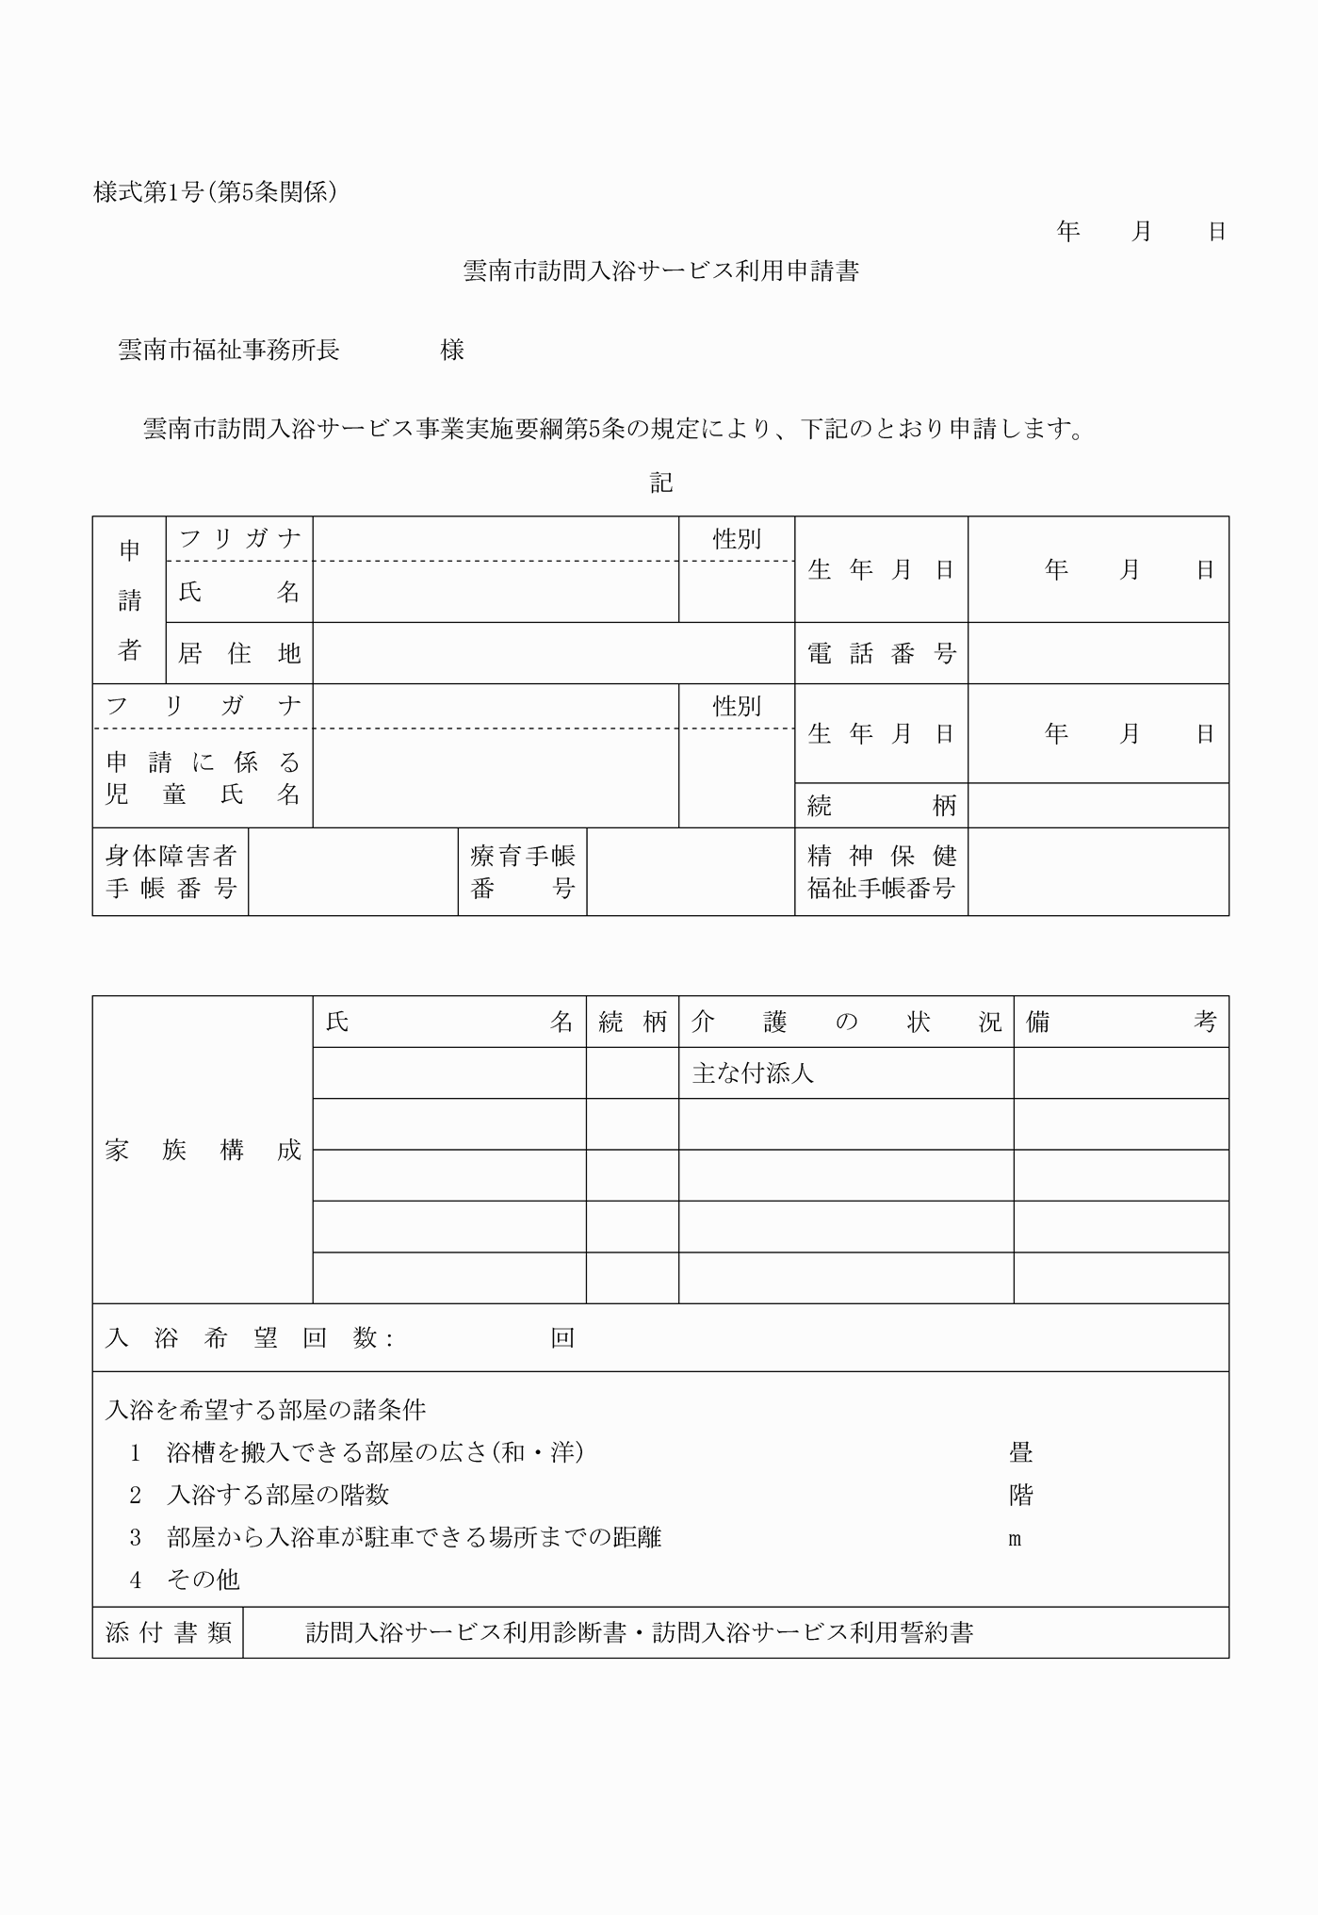

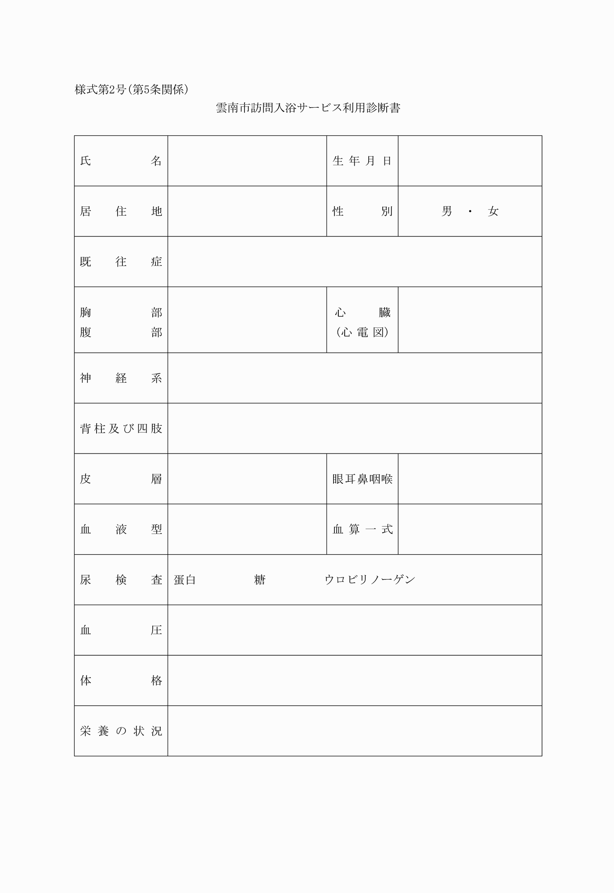

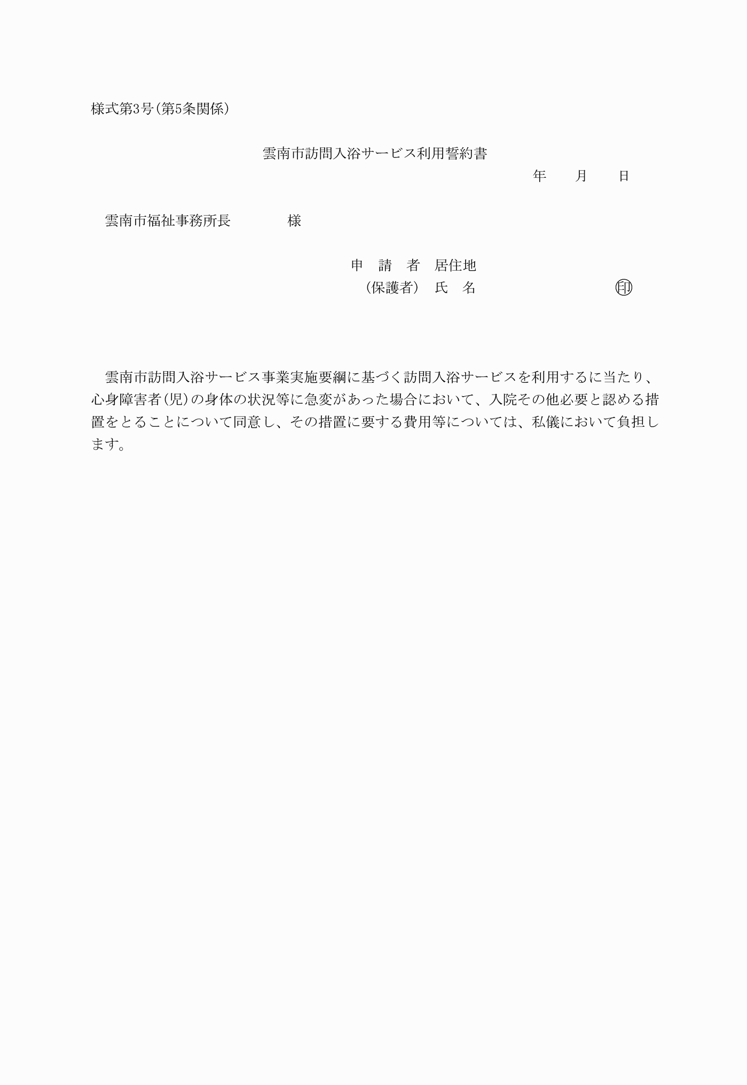

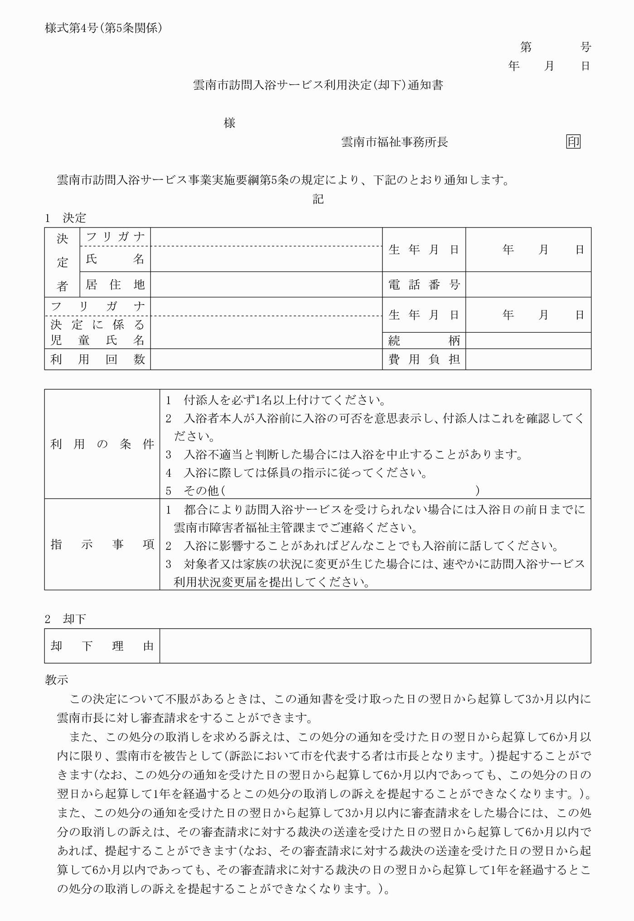

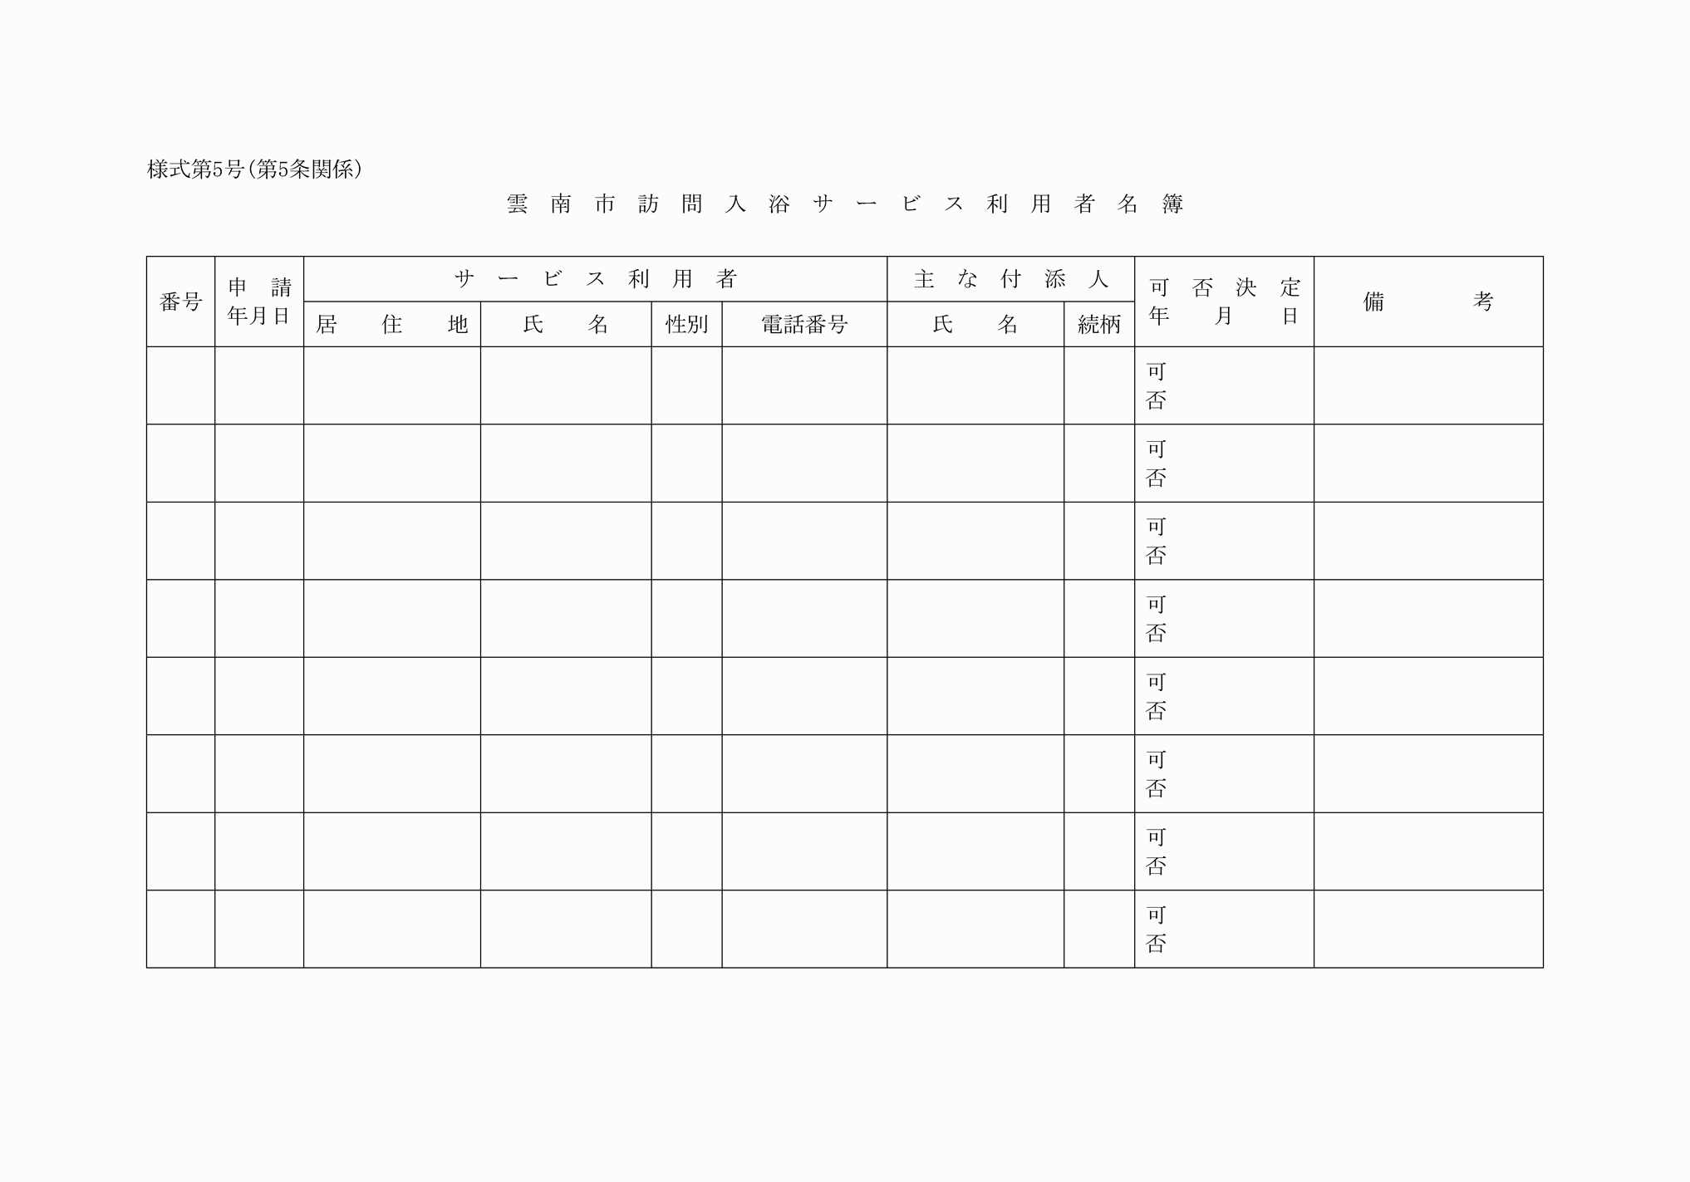

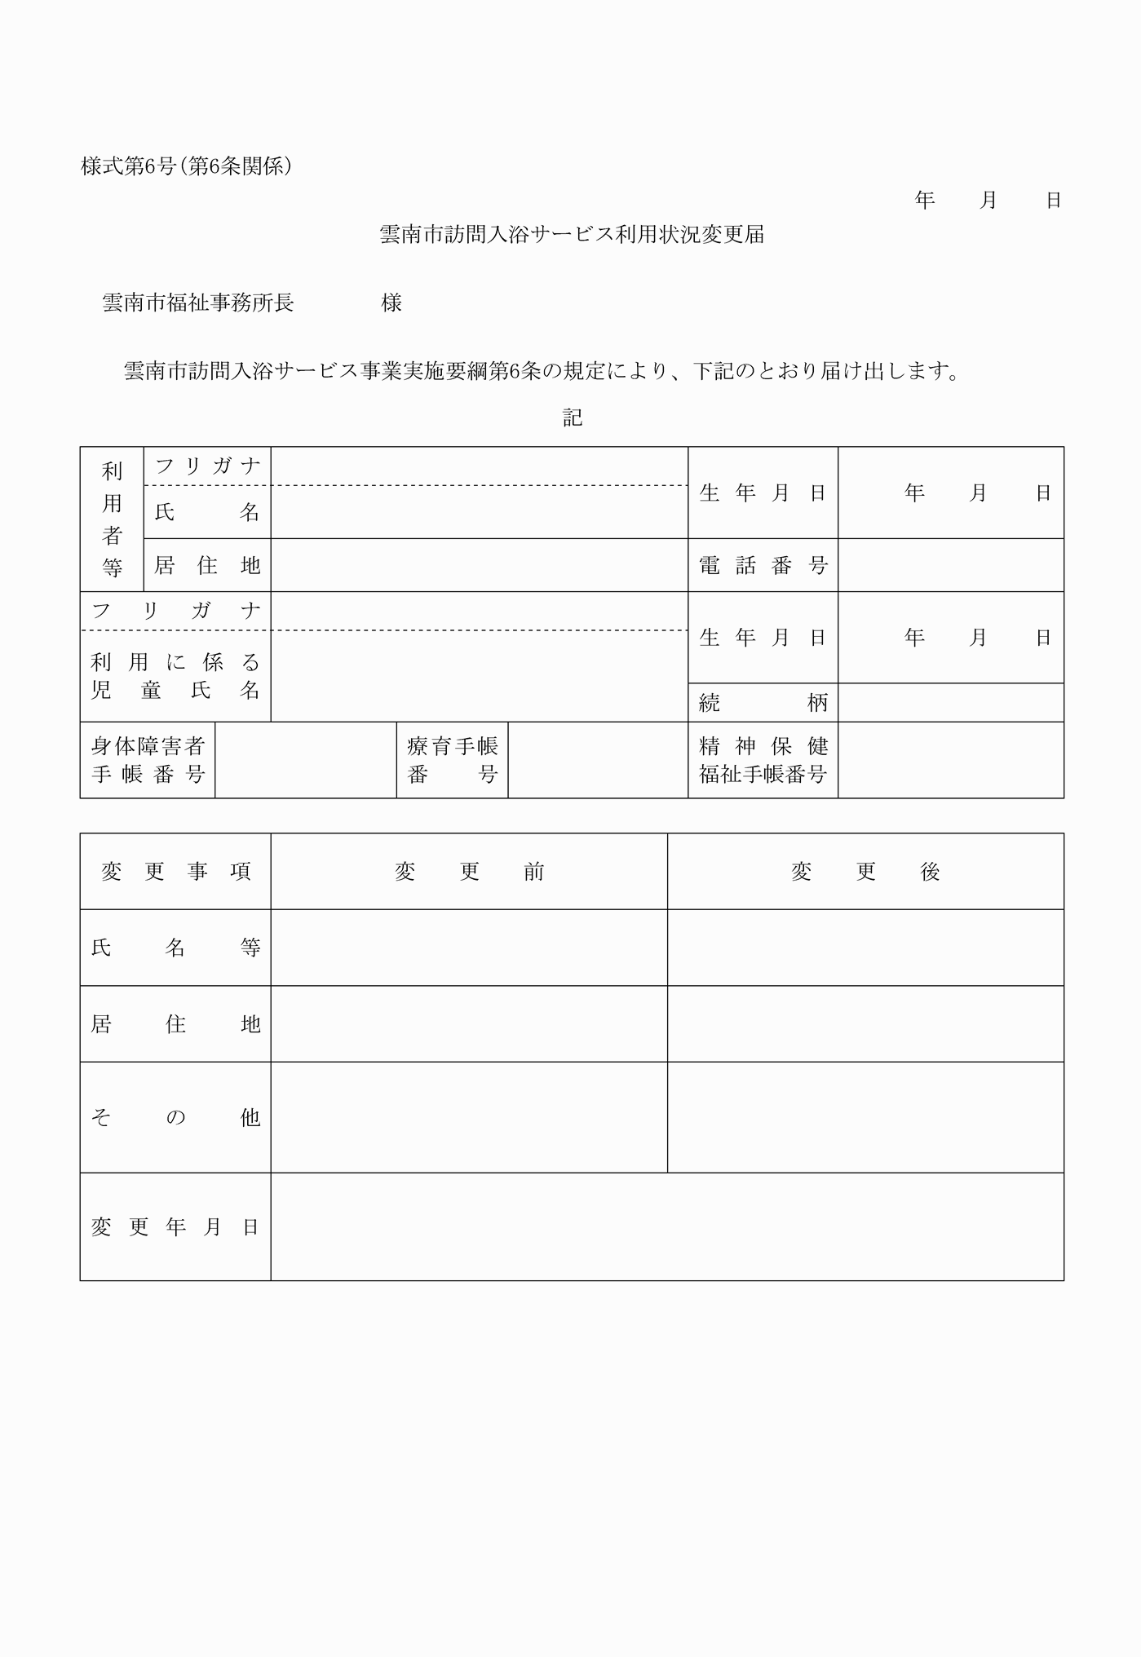

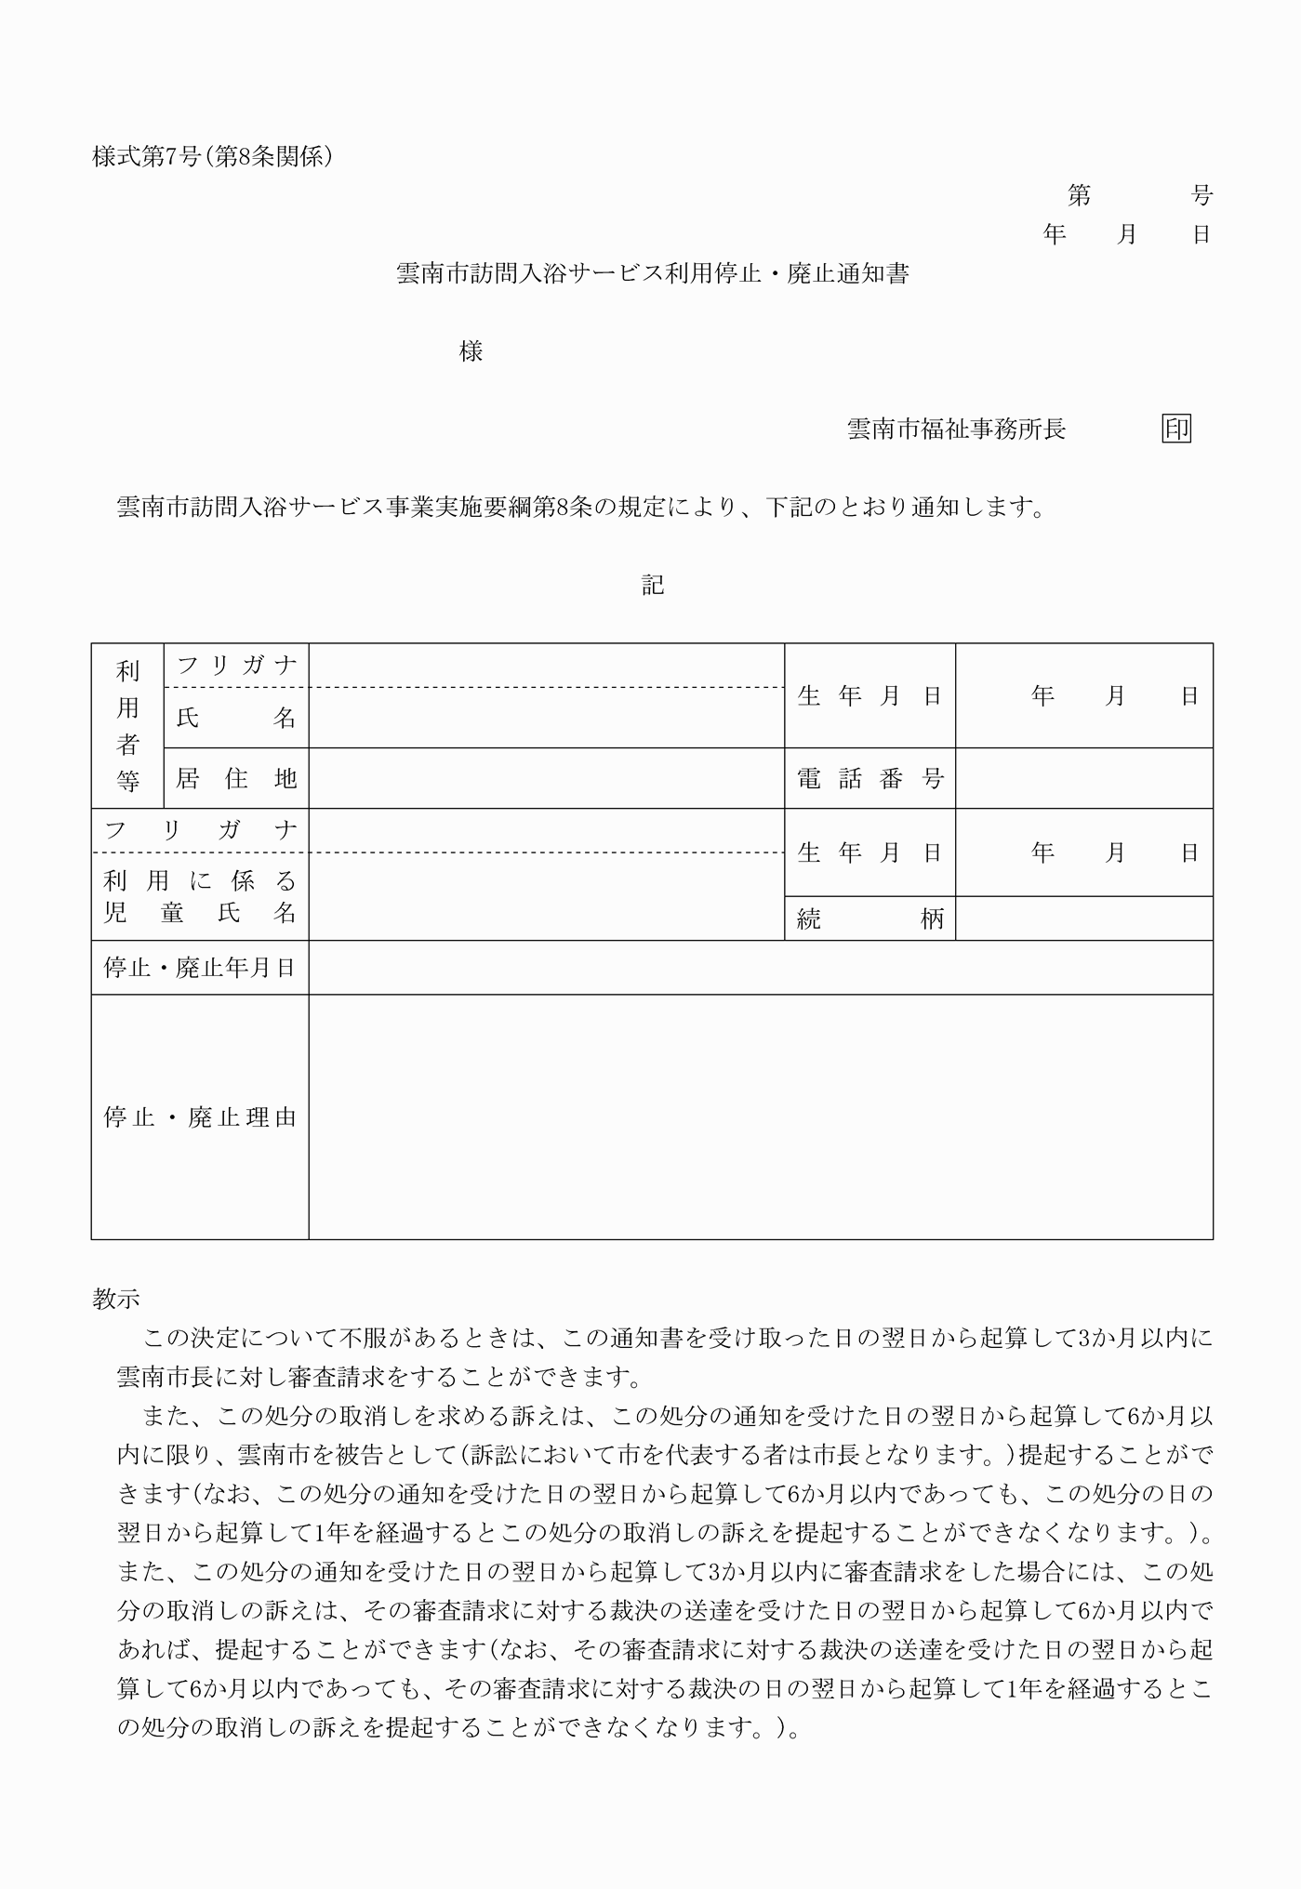

様式第１号（第５条関係）
様式第２号（第５条関係）
様式第３号（第５条関係）
様式第４号（第５条関係）
様式第５号（第５条関係）
様式第６号（第６条関係）
様式第７号（第８条関係）

